|  |
| --- |
|  |
| Diego Martín Garcia  1º DAM Lenguaje de Marcas |

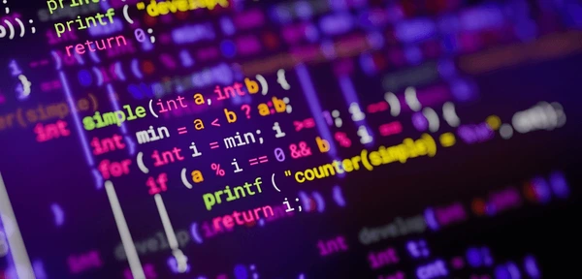

Pagina Web:

La xup ypand

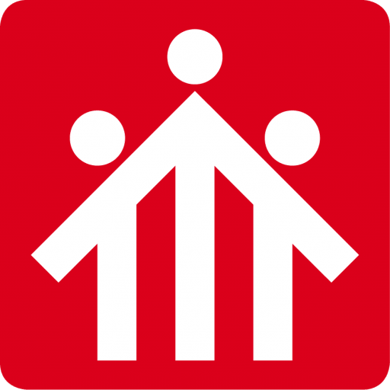

## Descripción de la página.

#### Introducción

La página web tiene una temática basada en el juego de rol de Dungeon&Dragons.

Más concretamente es de una partida que tenemos unos amigos y en ella se describen un poco lo personajes, los jefes, y algunos elementos que pueden ser útiles a lo largo de la partida.

Está realizada con HTML, CSS y JavaScript.

La página es completamente responsiva, para ello he utilizado el framework de Bootstrap (<https://getbootstrap.com/docs/5.3/getting-started/introduction/>)

Bootstrap funciona mediante clases, en función de las clases que le pongas al elemento adquirirá unas propiedades u otras.

Se repiten muchas clases como:

* 1. *container*
  2. *row* =>define una fila y la divide en 12 columnas.
  3. *col-[xs-xxl]-[1-12]* =>define las columnas, el primer parámetro indica el tamaño de la pantalla y el segundo parámetro la cantidad de columnas que ocupara dentro del *row.*

También tenemos algún elemento adquirido de CodePen (<https://codepen.io/>) con JavaScrip más complejo.

A continuación, explicaré un poco mas en detalle cada uno de los elementos de cada una de las páginas.

#### elementos comunes:

* 1. El link con los elementos CSS de Bootstrap.
  2. El link con el Favicon para el explorador.
  3. El meta para el responsive.
  4. El link con los estilos del menú desplegable.
  5. El link con los estilos del ***footer*** y algunas etiquetas comunes para todas las páginas.
  6. Al final del ***body*** tenemos los script de Bootstrap.

#### nav:

Esta realizado mediante bootstrap. Tiene *scrips* propios para hacer los *dropdown* menú.

Clases usadas:

* + - *Sticky-top:* El menú desplegable se posicione como pegajoso en la parte superior de la pantalla al hacer scroll.
    - *Navbar*: El ***div*** que tiene esta etiqueta se define como desplegable.
    - *Navbar*-expand-md: Para hacerse responsive el menú se expande al llegar a los pixeles establecidos por el *md.*
    - *Navbar-secondary y bg-secondary:* Formatean el color del menú desplegable.
    - *Container-*fluid: Establece el contenedor como ‘fluido’ y se expande por el contenedor padre.
    - *Navbar-*brand: Estable el logo o marca en el menú desplegable. Yo en mi caso puse el logo de la Xup Ypand.
    - *Navbar-toggler:* este atributo se aplica a una etiqueta botón, y lo que establece es el tipo.
    - *Data-bs-toggle=”collapse”:* Asigna la acción que realizará el botón, en este caso colapsar el menú.
    - *Data-bd-target: estable el objetivo que se colapsará a pulsar el botón.*

#### footer:

Tenemos un pie de pagina en el que están las redes sociales e información variada. Al igual que en el resto de los elementos aparecen las clases de Bootstrap para que sea responsive a los distintos tamaños de pantalla.

Algunos de los iconos son imágenes vectoriales que se incluyen en Bootstrap tambien.

#### pagina index.html:

En el head de la página ***index.html*** tenemos los estilos propios de ella y los elementos comunes. Al final del ***body*** tenemos scrips de Bootstrap y los propios de la página.

En el título tenemos la clase *“row”* que es de Bootstrap para identificarlo como una sola fila y la clase “*justify-content-md-center*” centra y justifica el contenido en función al contenedor que lo contiene.

Tenemos un carrusel de imágenes. Este carrusel lo cogí de CodePen. En el archivo de JavaScript ***home.js*** explico el código.

Dentro del archivo CSS modifiqué los atributos que necesité para darle el formato deseado.

En el siguiente apartado de la página ***index.html***tenemos algunos archivos multimedia. Tenemos en la etiqueta ***audio*** diferentes archivos de sonido que podemos usar durante la partida según el momento o las necesidades que tengamos. Tambien se añadió el tráiler de la película en un ***iframe***.

Esta maquetado de la misma manera con Bootstrap.

#### pagina personajes.html

En el head tenemos las hojas de estilo propias de la pagina y de los elementos comunes y al final del body los scrips de bootstrap y de la página.

El ***nav*** y el ***footer*** son igual al resto. En esta página lo que más destaca a parte de la maquetación responsiva con Bootstrap es que para cada una de las imágenes tenemos un ***div*** con la id *#ventanaemergente[2-7]* que tiene el atributo ***display hidden***y mediante JavaScript al hacer clic se lo cambiamos a ***block*** para que se muestre. En el archivo ***personajes.js*** explico el código utilizado.

Esta ventana emergente se activa mediante el atributo ***onclick*** dentro de la ***a*** que contienes la ***img*** que llama a la función mostrarVentana() que corresponda. También cuenta con un icono vectorial de Bootstrap que tiene el atributo ***onclick*** de nuevo, pero esta vez llama a la función de *cerrarVentana() que corresponda.*

#### pagina jefes.html

En la parte del head tenemos de nuevo las hojas comunes y la propias, al igual que el ***nav*** y el ***footer*** que son comunes y al final del body los scrips de Bootstrap.

En esta pagina tenemos los jefes que hemos derrotado en la campaña. La pagina esta de nuevo maquetada con Bootstrap, pero añadimos un elemento nuevo que se llama ***modal.*** Estos consisten en una ventana emergente que resalta sobre el resto y sombreando el background de la pagina. Tenemos atributos como:

* 1. *data-bs-toggle*: Indica que se comportara como un modal al hacer clic.
  2. *data-bs-target*: Identifica el objetivo de lo que aparecerá, mediante la ***id.***
  3. *data-bs-backdrop, data-bs-keyboard, tabindex, aria-labelledby, aria-hidden*: establecen como se comportara el modal al aparecer.
  4. *modal-dialog, modal-dialog-centered*: Indican el tipo de modal y centra los elementos dentro de él.
  5. *modal-content:* Indica que empieza el contenido del modal.
  6. *modal-header, modal-title fs-5:* indica y formatea el header del modal.
  7. *type="button" class="btn-close" data-bs-dismiss="modal" aria-label="Close":* Indica a Bootstrap que es un botón, que es de cerrar, que es lo que tiene que cerrar. Es el aspa ce cerrar de toda la vida.
  8. *modal-body:* Indica que es el contenido del body del modal para maquetarlo.
  9. *modal-footer:* Es el contenido del footer del modal.
  10. *type="button"*: Nos muestra el tipo de botón de bootstrap
  11. *class="btn btn-secondary"*: Da estilos y color al botón según la gama de colores de Bootstrap.
  12. *data-bs-dismiss="modal"*: Indica lo que tiene que desactivar, en este caso el modal.

Usamos varios, pero son recurrentes, solo cambia el contenido del modal según el jefe que corresponda.

#### pagina contacto.html

Como siempre en el head tenemos las hojas de estilos y elementos comunes y en el final el JavaScript de Bootstrap.

En esta pagina usamos un nuevo elemento de Bootstrap para realizar el formulario. Al igual que el resto se le da formato mediante las clases. Tambien incluimos algunas validaciones.

Para completar el contacto adjuntamos un ***iframe*** con la ubicación del colegio.

#### conclusion

Como conclusión, ha sido muy interesante el aprender como maquetar con Bootstrap. Es una herramienta muy practica sobre todo para hacer que la pagina sea responsive.